Appel à projets 2022 des contrats de ville
de l’EPT 12 : Grand-Orly Seine Bièvre

La politique de la ville est une politique de cohésion urbaine et de solidarité, nationale et locale, envers les quartiers défavorisés et leurs habitants.
Elle est conduite par les collectivités territoriales et l’Etat avec pour objectif d’assurer l’égalité entre les territoires, de réduire les écarts de développement entre les quartiers prioritaires et leur unité urbaine et d’améliorer les conditions de vie de leurs habitants.
Politique transversale et complémentaire des autres politiques publiques, la politique de la ville repose sur une contractualisation avec les collectivités territoriales et les partenaires de la politique de la ville dans le cadre d’un contrat de ville.
Les contrats de ville, prolongés jusqu’en 2022, ont fait l’objet d’une évaluation à mi-parcours qui se traduit par un protocole d’engagements renforcés et réciproques entre l’Etat et ses partenaires.

Champ d’intervention
Le présent appel à projet, qui porte sur le Programme 147 (P147) de l’Etat, vise à présenter aux porteurs de projets les modalités de dépôt des demandes de subvention ainsi que les grandes orientations auxquelles les projets doivent répondre.
Cet appel à projet porte sur le territoire de l’Etablissement Public Territorial Grand-Orly Seine Bièvre
14 communes du Val-de-Marne qui comportent un ou plusieurs quartiers prioritaires de la politique de la ville ont signé un contrat de ville :
- CV Seine Amont (regroupant les villes de Choisy-le-Roi, Vitry et Ivry) ;
- CV Val de Bièvre (regroupant les villes de Villejuif / L'Haÿ-les-Roses / Kremlin-Bicêtre/ Gentilly/ Fresnes / Arcueil / Cachan) ;
- CV Orly ;
- CV Thiais ;
- CV Valenton ;
- CV Villeneuve Saint Georges.
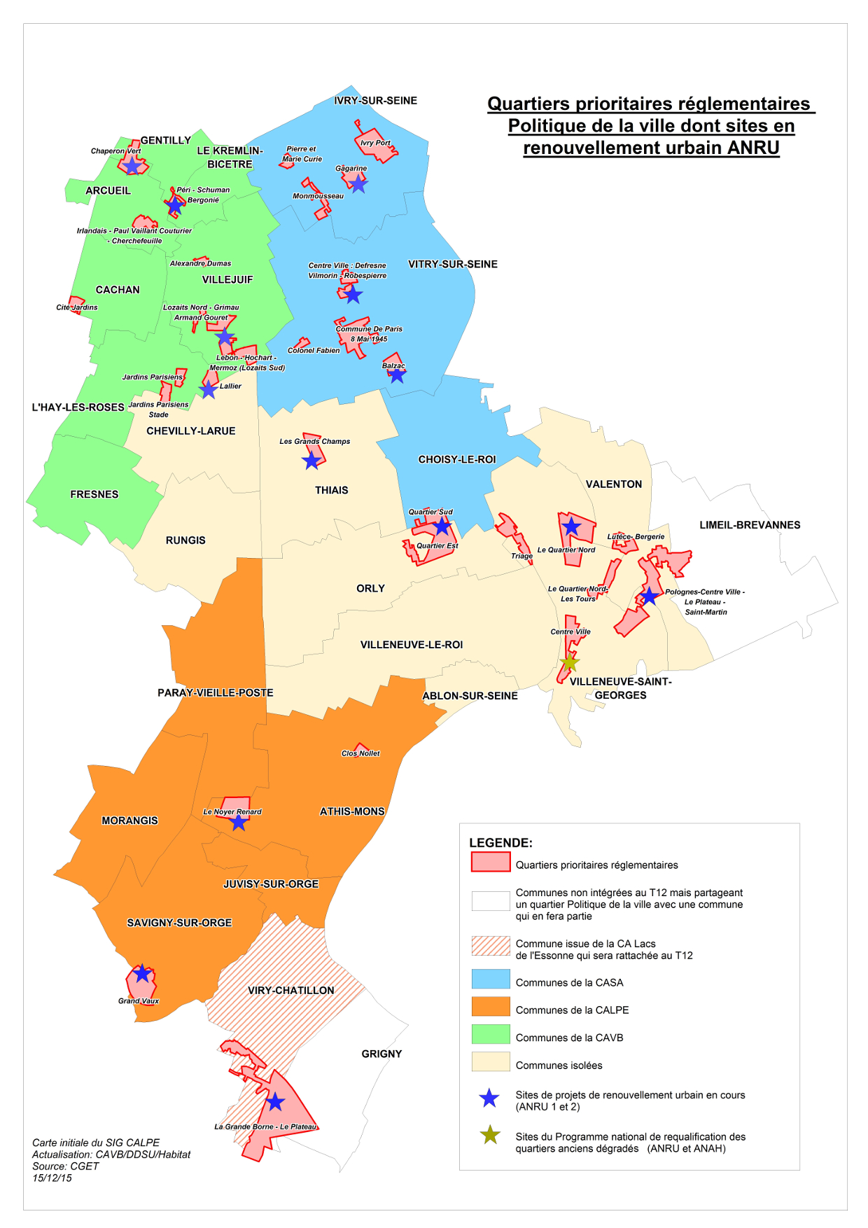
Les contrats de ville sont disponibles sur le site des services de l’Etat du Val-de-Marne : https://www.val-de-marne.gouv.fr/Politiques-publiques/Cohesion-sociale-sports-jeunesse-et-vie-associative/politique-de-la-ville/Contrats-de-ville

- Les orientations de l’appel à projets 2022

  - Eléments de contexte
La « Mobilisation nationale pour les habitants des quartiers prioritaires » lancée par le Président de la République fin 2017 s’est concrétisée par un travail de co-construction qui a permis de retenir 40 mesures dans la feuille de route gouvernementale du 18 juillet 2018 dans les 3 domaines suivants, parmi lesquelles :
- Garantir les mêmes droits aux habitants des quartiers prioritaires : favoriser la mixité sociale dans le logement, renforcer les moyens en matière de sécurité, améliorer les dessertes des quartiers, amplifier le nouveau programme de rénovation urbaine,
- Favoriser l’émancipation : renforcer les moyens des établissements scolaires, proposer des stages de qualité pour les collégiens, multiplier le nombre d’apprentis, investir dans la formation professionnelle, développer les emplois francs, expérimenter dans certains quartiers les « cités éducatives »,
- Faire République : augmenter les moyens dans le domaine de la médiation sociale et l’ingénierie locale, ouvrir de nouveaux centres sociaux ou espaces de vie sociale dans les quartiers, former les acteurs aux valeurs de la République, faire progresser l’égalité femmes-hommes dans les quartiers.

Le comité interministériel des villes (CIV) du 29 janvier 2021 a également précisé les mesures issues du plan de relance appelées à être particulièrement mobilisées au bénéfice des quartiers prioritaires ainsi que les mesures nouvelles spécifiquement dédiées aux quartiers prioritaires. Ces mesures ont vocation à être intégrées à la programmation des actions pour 2022.

  - Les priorités de l’appel à projets 2022

Chaque acteur devra veiller à ce que les projets proposés répondent aux enjeux des contrats de ville, à leurs objectifs opérationnels et bénéficient directement aux habitants d’un ou plusieurs quartiers prioritaires de l’EPT Grand-Orly Seine Bièvre

Les porteurs de projets trouveront en annexe 1, un récapitulatif des orientations et objectifs de chaque contrat de ville ainsi que les priorités des protocoles d’engagements renforcés et réciproques 2019/2022.

Au-delà de ces enjeux, concernant les financements attribués par l’Etat, une attention particulière sera portée aux projets permettant de s’inscrire dans les orientations nationales de la « Mobilisation nationale pour les habitants des quartiers » et répondant aux priorités suivantes établies au titre de l’année 2022.

Par ailleurs, de manière générale, les priorités d’action doivent être guidées, tant par les enseignements tirés de la crise sanitaire que par la prise en compte anticipée de l’impact qu’elle est susceptible de générer sur la situation économique et sociale du pays, impact auquel les habitants des quartiers prioritaires sont particulièrement exposés. De même, il s’agira de renforcer les dynamiques territoriales et de mettre en œuvre de nouveaux modes de coopération en matière d’insertion professionnelle (cités de l’emploi), de santé (maisons de santé) et entre les professionnels du travail social afin notamment d’accentuer la présence humaine dans les quartiers prioritaires.

- Faciliter l’emploi et le développement économique dans les quartiers prioritaires
Afin d’accompagner l’insertion professionnelle et/ou le retour vers l’emploi des habitants et relancer le développement économique dans les quartiers, 25% des crédits spécifiques de la politique de la ville seront dédiés prioritairement aux actions permettant l’accompagnement des demandeurs d’emploi vers l’insertion professionnelle durable et le développement économique.
Seront notamment soutenues, en complément des crédits de droit commun, des actions spécifiques à l’attention des habitants des quartiers prioritaires, en articulation avec les cités de l’emploi, telles que :
- les mesures d’accompagnement personnalisé pour les jeunes de moins de 26 ans sans solution en termes de formation et d’emploi, en articulation avec le plan régional d’insertion pour la jeunesse (PRIJ) dans les territoires concernés (Commune de Paris/ Colonel Fabien à Vitry ; Lebon/Mermoz/Lamartine à Villejuif ; Lutèce Bergerie/ Quartier Nord à Valenton et Villeneuve St Georges ; Cachan en cours d’installation) et le plan #1jeune1solution,
- les actions qui structurent et renforcent le suivi au titre du PRIJ dans les territoires concernés (ex. : mentorat, accompagnement vers l’auto-entreprenariat, familiarisation à la culture de l’entreprise…),
- le repérage, l’accueil, l’information et l’accompagnement de premier niveau pour cibler les personnes non connues du service public de l’emploi et qui échappent aux circuits traditionnels d’accompagnement en veillant à rétablir le plus rapidement possible le lien avec le service public de l’emploi,
- les actions agissant sur les freins dans l’accès à l’emploi comme les séances de « coaching » dans la recherche d’emploi ou le développement de modes de garde ponctuelle des enfants,
- les actions visant à donner accès aux savoirs de base et aux compétences clés, en complémentarité du plan d’investissement dans les compétences,
- les initiatives permettant de mettre en relation les demandeurs d’emploi et les employeurs y compris celles permettant de développer les clauses d’insertion dans les marchés publics,
- les interventions permettant de soutenir le développement et la promotion de l’apprentissage,
- les actions expérimentales mises en œuvre dans le cadre des cités de l’emploi, en particulier celles qui favorisent l’identification des publics en difficulté sociale.
D’une manière générale, les projets d’insertion proposés devront mettre en évidence le lien avec les opérateurs du service public de l’emploi et une attention particulière sera réservée aux projets qui favorisent les rencontres entre la population et les entreprises qui soutiennent l’insertion professionnelle des femmes.

Au-delà des actions liées à l’orientation, la qualification et à l’amélioration de l’employabilité des publics, l’accent sera porté sur le développement économique. Sont particulièrement attendues :
- les actions d’appui à la création d’activité : sensibilisation à la création d’activité, détection et soutien à l’émergence de projets,
- les actions liées à l’émergence de projets d’économie sociale et solidaire,
- les actions d’accompagnement renforcé post-création proposant des pédagogies adaptées aux difficultés rencontrées par les créateurs en quartier prioritaire,
- les opérations innovantes favorisant la reprise d’entreprises ou de commerces,
- les actions permettant un accompagnement renforcé des entreprises en difficulté dans les quartiers prioritaires ou une mobilisation renforcée des entreprises impliquées dans le PaQte.

- Soutenir l’accès aux soins des habitants des quartiers prioritaires
La crise sanitaire a eu un impact important sur les habitants des quartiers prioritaires plus touchés par la Covid 19 et ses conséquences. Les actions en faveur de l’accès aux soins restent donc essentielles. Pourront donc notamment être soutenues :
- toutes les actions de proximité destinées à « aller vers » le public des quartiers,
- les actions contribuant au renforcement de l’information en santé mentale et la prévention des souffrances psychiques dans les quartiers prioritaires,
- les actions d’éducation et de prévention à la santé, comme par exemple, les actions favorisant l’activité physique et sportive ou celles liées au vieillissement de la population.
Ces actions devront s’articuler avec celles portées dans le cadre des contrats locaux de santé et des ateliers santé ville là où ils existent.

- Soutenir la réussite éducative et la parentalité
Après plus d’une année marquée par une période d’enseignement à distance, par des temps de rupture avec les espaces de socialisation et par des difficultés d’accès aux outils numériques, la réussite éducative constitue un enjeu majeur d’émancipation et d’autonomie de la jeunesse.
Au-delà des actions de prévention et de lutte contre le décrochage scolaire et des actions d’accompagnement à la scolarité menées en partenariat avec la CAF, il s’agira de privilégier les actions concourant à la construction d’une solution adaptée à chacun. A ce titre, là où ils existent, les programmes de réussite éducative constitueront le cadre d’intervention privilégié du volet éducatif des contrats de ville dès lors qu’il s’agit d’intervention individualisée.
Les actions proposées devront veiller à s’articuler avec :
- les activités proposées dans le cadre des mesures « devoirs faits », « contrats locaux d’accompagnement à la scolarité » ou « plan mercredi »,
- les actions d’aide à la parentalité en concertation avec les institutions intervenant sur ce champ et notamment les actions visant à valoriser et aider les parents dans leur rôle éducatif ainsi que les actions permettant les échanges entre parents.

D’une manière générale, une attention particulière sera réservée à l’accompagnement à l’utilisation des outils numériques tant pour les élèves que pour les familles, à l’accompagnement du passage de la grande section de maternelle au CP ainsi que du passage entre le CM2 et la 6ème, au maintien du lien école/famille notamment à partir du collège, au développement de l’accompagnement individualisé sous forme de tutorat ou mentorat et à la médiation culturelle. Les actions à destination des jeunes de 12 à 17 ans seront particulièrement encouragées, comme les actions allant vers ce public aux besoins spécifiques, les actions d’éducation à l’usage des réseaux sociaux et celles favorisant la liberté d’expression à travers les nouveaux contenus médiatiques.
Par ailleurs, la mise en place d’une « cité éducative » dans cinq quartiers du Val-de-Marne doit permettre de fédérer l’ensemble des acteurs éducatifs autour de l’école pour intensifier et coordonner les prises en charges éducatives des enfants et des jeunes de 0 à 25 ans sur les temps scolaire, périscolaire et extrascolaire. La consolidation de ces cités et le développement de leurs ambitions en matière culturelle sera recherchée.

- Renforcer l’accès aux droits et le lien social républicain
Afin de rompre l’isolement des personnes les plus vulnérables et de préserver le vivre ensemble, il s’agira de soutenir les initiatives citoyennes et de favoriser les actions de promotion des valeurs de la République et de la citoyenneté et celles permettant de garantir une égalité d’accès aux droits et aux services publics, notamment pour les publics les plus fragiles. Sur ce dernier point, une attention particulière sera portée aux projets permettant d’assurer une offre de proximité en faveur de l’aide aux démarches administratives du quotidien et intégrant une assistance des habitants à la dématérialisation de l’accès aux services publics, dématérialisation qui constitue une tendance durable qu’il convient d’accompagner. Les actions qui permettent de mettre en avant la fraternité pour s’assurer d’une véritable solidarité dans l’accompagnement jusqu’au dernier kilomètre des publics vulnérables doivent également être recherchées.

Dans le cadre de l’universalisme de la République et plus spécifiquement du déploiement des formations aux Valeurs de la République et Laïcité, les associations devront s’engager à suivre cette formation dès lors qu’elle leur est proposée.
Par ailleurs, l’article 12 de la loi du 24 août 2021 confortant le respect des principes de la République prévoit que toute association qui sollicite l’octroi d’une subvention publique doit souscrire un contrat d’engagement républicain consistant à s’engager à respecter les principes de liberté, d’égalité, de fraternité et de dignité de la personne humaine, ainsi que les symboles de la République, à ne pas remettre en cause le caractère laïque de la République et, enfin, à s’abstenir de toute action portant atteinte à l’ordre public. Un décret en Conseil d’État déterminera les modalités d’application de ces dispositions qui pourront par conséquent s’appliquer aux associations dès la campagne 2022.
- Promouvoir la participation citoyenne des habitants
L’expression des habitants s’avère fondamentale pour adapter les interventions des institutions aux besoins exprimés par les habitants. Les conseils citoyens, créés par la loi de 2014, doivent être consultés à chaque étape du contrat de ville et pouvoir émettre un avis sur les enjeux prioritaires qu’ils identifient dans le quartier. Afin de soutenir leurs initiatives, les conseils citoyens pourront se constituer porteurs d’un fonds de participation des habitants (FPH) ou le faire porter par une structure associative neutre. Le fonds de participation des habitants permet de soutenir des micro-projets à faible coût, menés par les habitants, des collectifs d’habitants ou une petite association. Les dossiers peuvent être présentés sous une forme simplifiée au comité de gestion chargé d’étudier les dossiers.

- Promouvoir l’égalité entre les femmes et les hommes
Déclarée grande cause du quinquennat 2017/2022, l’égalité entre les femmes et les hommes doit faire l’objet d’une approche budgétaire intégrée conformément à l’article 1er de la loi du 4 août 2014 pour l’égalité réelle. Des sessions de sensibilisation ont ainsi pu être proposées avec le concours du centre de ressources politique de la ville, fin 2020 et début 2021, pour mettre en place cette démarche dans la programmation des crédits de la politique de la ville.
Ainsi, chaque demande de subvention doit être instruite en prenant en compte l’intégration de l’égalité femmes-hommes dans la description et la mise en œuvre de l’action. Au-delà du développement des actions de promotion de l’égalité et de la recherche de la parité dans les publics bénéficiaires, il convient de s’assurer de la place des femmes tout au long du processus de conception et de mise en œuvre de l’action ainsi que dans les instances de gouvernance de la structure. Une attention particulière sera portée aux dossiers dont l’égalité entre les femmes et les hommes est l’objectif principal.

- Attentes et critères généraux de recevabilité des projets déposés

Les propositions d’actions et leur mise en œuvre devront répondre à un certain nombre d’attentes détaillées ci-après. Elles devront notamment s’inscrire dans les objectifs opérationnels des contrats de ville et avoir un caractère innovant et/ou structurant et/ou complémentaire aux politiques de droit commun pour les territoires concernés.
Pour les actions reconduites, les propositions d’actions devront impérativement s’appuyer sur le bilan de l’année N-1 pour améliorer l’impact de l’action proposée et dépasser les éventuelles difficultés rencontrées. Toutefois, compte tenu du contexte sanitaire, les porteurs de projet qui sont contraints de décaler sur le premier semestre 2022 la réalisation de leur action devront veiller à ne pas solliciter de financement sur le présent appel à projet au titre de cette période.
- La qualité du projet
Une attention particulière sera portée à la pertinence des besoins identifiés et à l’intérêt du projet sur le(s) territoire(s) concerné(s). Les projets devront être justifiés par des éléments de diagnostic et mettre en évidence un ancrage territorial.

- La cohérence de l’action
La présentation des objectifs poursuivis doit être claire, synthétique et mettre en évidence la complémentarité du projet avec les dispositifs de droit commun ou la contribution à un besoin non couvert par le droit commun.

- La mobilisation des crédits de droit commun et la concordance des moyens annoncés et existants
Les structures sont tenues de présenter un budget et un plan de financement faisant apparaître l’ensemble des cofinancements liés à l’action y compris les financements de droit commun permettant de mettre en évidence la complémentarité des crédits spécifiques de la politique de la ville.

- Les publics cibles
Les projets devront cibler les habitants des quartiers prioritaires de la politique de la ville. Par ailleurs, un objectif de mixité femmes/hommes devra clairement être affiché ainsi que les moyens d’y parvenir.

- L’évaluation
L’évaluation de l’impact des actions est essentielle. Les projets déposés devront préciser les indicateurs utilisés pour évaluer le projet et les outils de suivi des bénéficiaires de l’action. A cette fin, les structures sont tenues de définir plusieurs indicateurs permettant d’apprécier et d’évaluer l’impact de l’action sur le territoire auprès des habitants des quartiers prioritaires de la politique de la ville. L’impact de l’action sur l’égalité femmes-hommes devra également être systématiquement évalué.
En accord avec les établissements publics territoriaux, une à deux opérations emblématiques ou nouvelles pourront être retenues pour faire l’objet d’une évaluation plus fine intégrant une analyse précise de la satisfaction des usagers.

- Calendrier
- Mardi 30 novembre 2021 : date limite de saisie en ligne des dossiers sur le portail DAUPHIN https://usager-dauphin.cget.gouv.fr et envoi du dossier par mail au chef de projet Politique de la Ville de la collectivité et le délégué du Préfet ; les comptes rendus qualitatifs et financiers 2020 seront également saisis en ligne pour les actions reconduites dans la limite des assouplissements consentis en raison du contexte sanitaire;
- Avant le 19 février 2022 : tenue du comité de pilotage (co-présidé par le président du territoire ou son représentant et le Préfet délégué pour l’égalité des chances).
- Mars/ septembre 2022 : Engagement des crédits et mise en paiement des subventions attribuées.

Liste des annexes

- Annexe 1 : Priorités du protocole d’engagements renforcés et réciproques 2019/2022
- Annexe 2 : Critères d’éligibilité des projets
- Annexe 3 : Mémento 2022 à l’attention des porteurs de projets

